МІНІСТЕРСТВО ОСВІТИ І НАУКИ УКРАЇНИ
НАЦІОНАЛЬНИЙ АВІАЦІЙНИЙ УНІВЕРСИТЕТ
ФАКУЛЬТЕТ міжнародних відносин
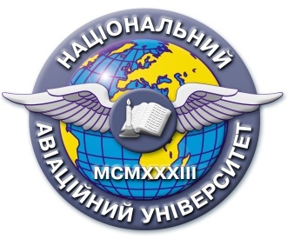

Науково-практична СТУДЕНТСЬКА конференція

«МОЛОДЬ БЕЗ КОРДОНІВ – ПОБУДОВА МІЖКУЛЬТУРНОЇ СВІДОМОСТІ»

26 березня
2020 року

Організатор: кафедра ІНОЗЕМНИХ МОВ

ФАКУЛЬТЕту Міжнародних відносин НАУ

ШАНОВНІ ДРУЗІ! ШАНОВНІ СТУДЕНТИ!

Запрошуємо Вас взяти участь у роботі щорічної, ХІV науково-практичної студентської конференції «МОЛОДЬ БЕЗ КОРДОНІВ – ПОБУДОВА МІЖКУЛЬТУРНОЇ СВІДОМОСТІ», яка відбудеться 26 березня 2020 року.

Під час роботи конференції запланована робота наступних секцій:
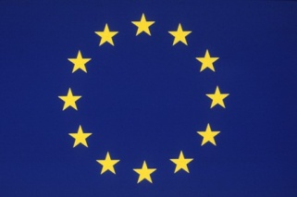
- Секція англійської мови
- Секція німецької мови
- Секція французької мови
- Секція іспанської мови

Конференція відбудеться за адресою:
Україна, м. Київ, пр. Відрадний 4, НАУ, Факультет міжнародних відносин, кафедра іноземних мов, корпус 7, ауд.7.206
Тел.: (044) 406-78-15

Початок роботи конференції: 09.40

За підсумками роботи конференції планується видання електронного збірника наукових матеріалів – тез доповідей. Збірник буде розміщено на офіційному сайті ННІМВ НАУ.

Сподіваємось на Вашу участь у конференції!
Для очної участі у роботі конференції просимо Вас заздалегідь повідомити тему Вашої доповіді представникам оргкомітету:
тел. (044) 406-78-15

З повагою, оргкомітет.

